16-sep-20 Practice Lab 6

**Swaminathan Navinashok**

**2019115126**

Practice:

1.Linear Search

#include<stdio.h>

int main()

{

    int a[20],i,x,n;

    printf("How many elements?");

    scanf("%d",&n);

    printf("Enter array elements:\n");

    for(i=0;i<n;++i)

        scanf("%d",&a[i]);

    printf("\nEnter element to search:");

    scanf("%d",&x);

    for(i=0;i<n;++i)

        if(a[i]==x)

            break;

    if(i<n)

        printf("Element found at index %d",i);

    else

        printf("Element not found");

    return 0;

}

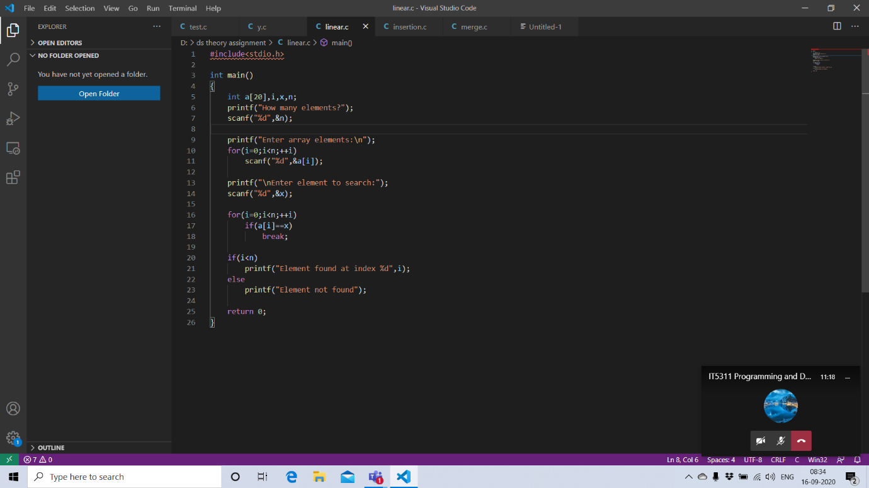

2.insertion sort

#include <stdio.h>

int main()

{

     int arr[100],n;

     printf("How many elements?");

    scanf("%d",&n);

     int k;

    printf("Enter array elements:\n");

    for(k=0;k<n;++k)

        scanf("%d",&arr[k]);

    int i, key, j;

    for (i = 1; i < n; i++) {

        key = arr[i];

        j = i - 1;

        while (j >= 0 && arr[j] > key) {

            arr[j + 1] = arr[j];

            j = j - 1;

        }

        arr[j + 1] = key;

    }

    int y;

    for (y = 0; y < n; y++)

        printf("%d ", arr[y]);

    printf("\n");

    return 0;

}

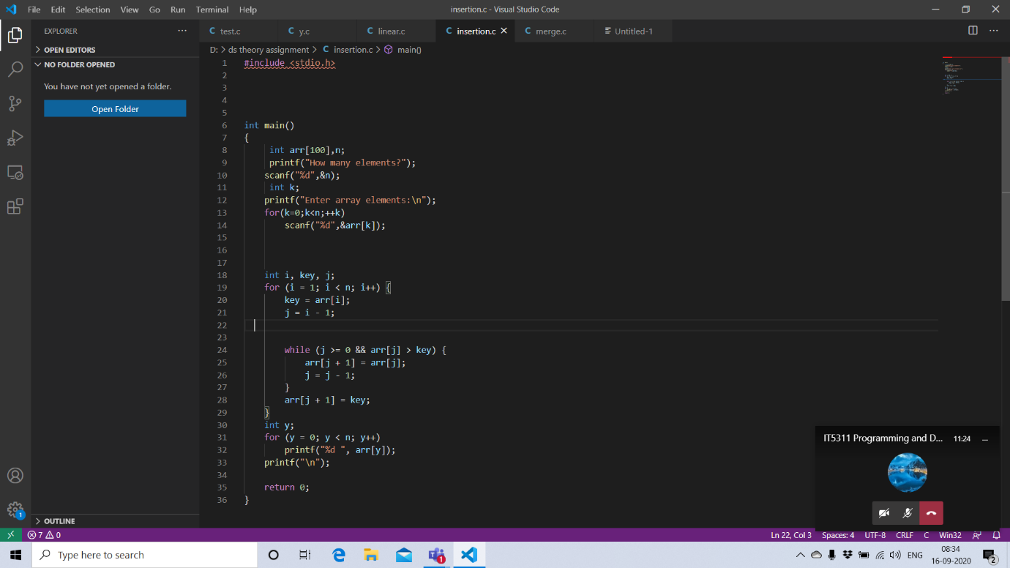

Merge sort

#include <stdio.h>

#include <stdlib.h>

void merge(int arr[], int l, int m, int r)

{

    int i, j, k;

    int n1 = m - l + 1;

    int n2 = r - m;

    int L[n1], R[n2];

    for (i = 0; i < n1; i++)

        L[i] = arr[l + i];

    for (j = 0; j < n2; j++)

        R[j] = arr[m + 1 + j];

    i = 0;

    j = 0;

    k = l;

    while (i < n1 && j < n2) {

        if (L[i] <= R[j]) {

            arr[k] = L[i];

            i++;

        }

        else {

            arr[k] = R[j];

            j++;

        }

        k++;

    }

    while (i < n1) {

        arr[k] = L[i];

        i++;

        k++;

    }

    while (j < n2) {

        arr[k] = R[j];

        j++;

        k++;

    }

}

void mergeSort(int arr[], int l, int r)

{

    if (l < r) {

        // large l and h

        int m = l + (r - l) / 2;

        mergeSort(arr, l, m);

        mergeSort(arr, m + 1, r);

        merge(arr, l, m, r);

    }

}

int main()

{

    int arr[100],n;

     printf("How many elements?");

    scanf("%d",&n);

     int k;

    printf("Enter array elements:\n");

    for(k=0;k<n;++k)

        scanf("%d",&arr[k]);

   mergeSort(arr, 0, n - 1);

    printf("\nSorted array is \n");

   int y;

    for (y = 0; y < n; y++)

        printf("%d ", arr[y]);

    printf("\n");

    return 0;

}

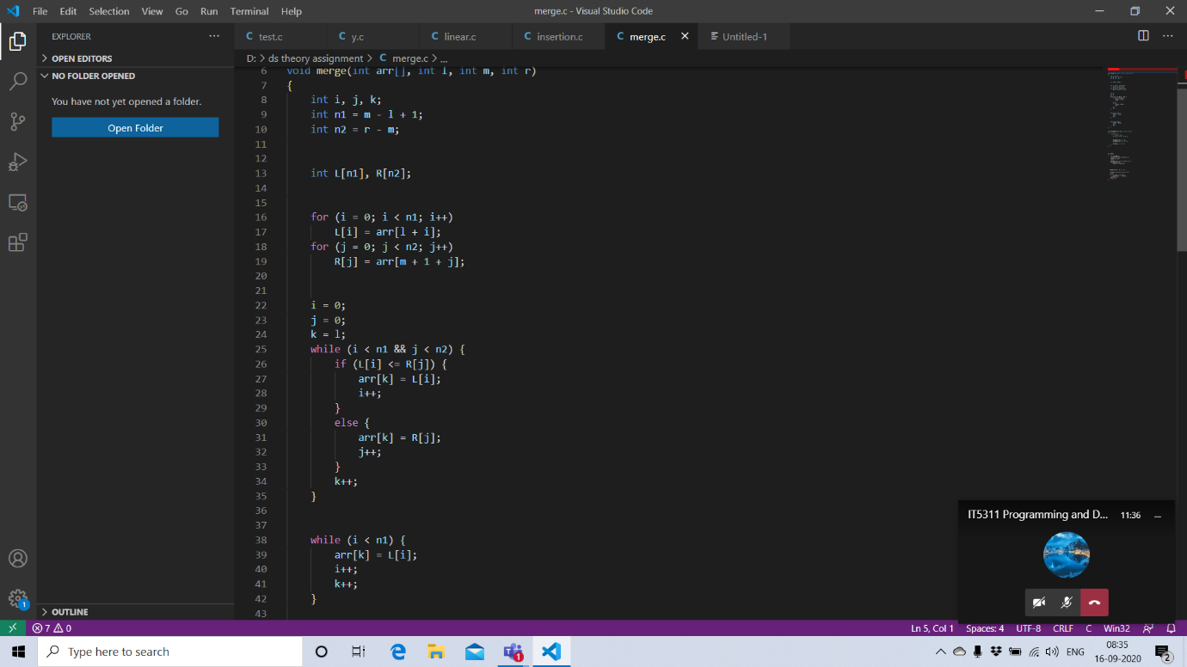

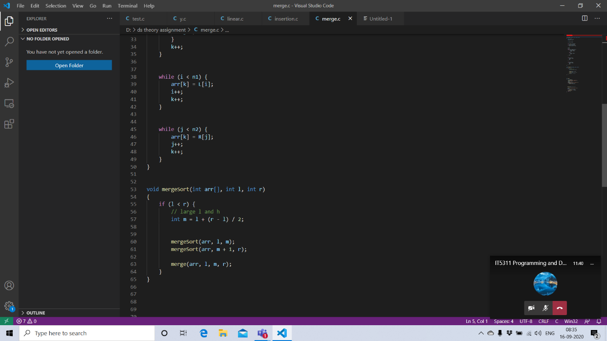

Outputs

